ПОЛОЖЕНИЕ
о порядке индивидуального учета результатов освоения обучающимися образовательных программ и хранения в архивах информации об этих результатах на бумажных и (или)
электронных носителях
в КГБПОУ «Троицкий агротехнический техникум»
ТРОИЦКОЕ
2015
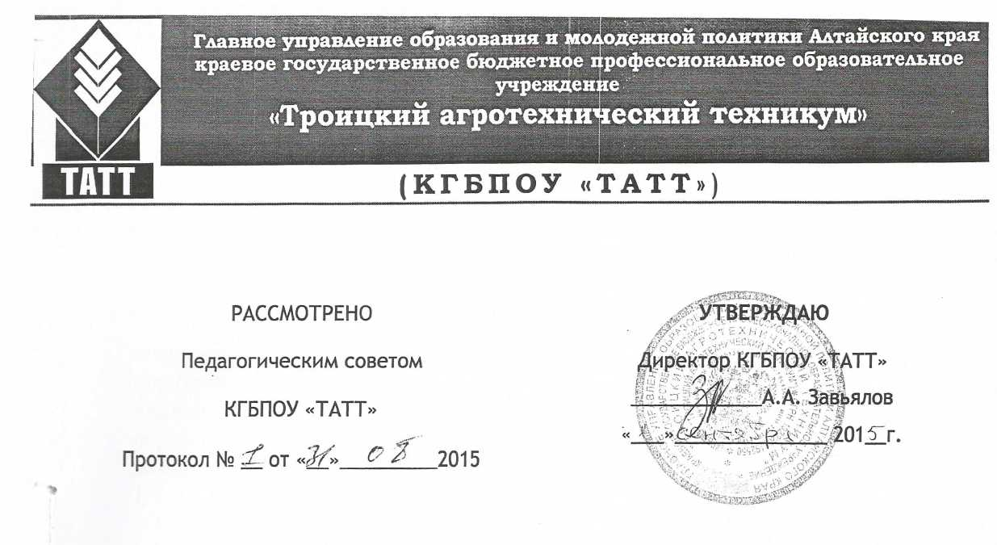

- Общие положения

1.1. Положение об индивидуальном учете результатов освоения обучающимися образовательных программ, а также хранения в архивах информации об этих результатах на бумажных и (или) электронных носителях (далее — Положение) разработано с целью определения правил индивидуального учета результатов освоения обучающимися образовательных программ, а также хранения в архивах информации об этих результатах.
1.2. Положение разработано в соответствии со ст. 28 Федерального закона «Об образовании в Российской Федерации» от 29.12.2012 № 273-Ф3.
1.3. Положение является локальным нормативным актом, регулирующим учет результатов освоения обучающимися образовательных программ в краевом государственном бюджетном профессиональном образовательном учреждении «Троицкий агротехнический техникум» (далее - Техникум) и хранение в архивах информации об этих результатах.
1.4. Положение регламентирует деятельность работников техникума по осуществлению индивидуального учета результатов освоения обучающимися образовательных программ и хранению в архиве информации об этих результатах.
1.5. Техникум осуществляет индивидуальный учет результатов освоения обучающимися образовательных программ по специальностям (профессиям) среднего профессионального образования.
1.6. Индивидуальный учет результатов освоения обучающимся образовательных программ осуществляется на бумажных носителях.
1.7. Передача на хранение в архиве данных об учете результатов освоения обучающимися образовательных программ осуществляется заведующим отделением Техникума.

2. Осуществление индивидуального учета результатов освоения
обучающимися образовательных программ

2.1. Индивидуальный учет результатов освоения обучающимися образовательных программ осуществляется на бумажных носителях.
2.2. К бумажным носителям индивидуального учета результатов освоения обучающимися образовательных программ относятся учебные журналы, журналы по практике, ведомости успеваемости, экзаменационные ведомости, протоколы заседаний государственных экзаменационных комиссий, письменные экзаменационные работы, курсовые и дипломные проекты (работы), личные дела обучающихся с вложенными в них копиями дипломов и приложений к дипломам, зачетные книжки, аттестационные листы по всем видам практики.
2.3. На бумажных носителях в архиве хранятся личные дела обучающихся, книги регистрации дипломов, алфавитные книги, книги приказов по обучающимся.
2.4. К необязательным бумажным носителям индивидуального учета результатов освоения обучающимся образовательных программ относятся тетради для практических, лабораторных, контрольных работ, портфолио студентов, а также другие бумажные носители.
2.5. Хранение необязательных бумажных и электронных носителей индивидуального учета результатов освоения обучающимся образовательных
программ может определяться решением администрации техникума или
педагогического совета.

3. Хранение в архиве информации о результатах освоения
обучающимися образовательных программ на бумажных носителях

3.1. Информация о результатах освоения обучающимися образовательных программ, оформленная на бумажных носителях, подлежит сдаче в архив.
3.2. В задачу архива входит хранение и обеспечение сохранности
информации о результатах освоения обучающимися образовательных программ на бумажных и электронных носителях.
3.3. Сроки хранения в архиве информации о результатах освоения обучающимися образовательных программ на бумажных и электронных носителях устанавливаются номенклатурой дел.

